  - Выучите вместе с детьми:
«Снежинка»
Светло-пушистая
Снежинка белая,
Какая чистая,
Какая смелая!
Дорогой буйною
Легко проносится,
Не ввысь лазурную-
На небо просится.
Под ветром веющий,
Дрожит, взметается,
На нем, лелеющем,
Светло качается.
Его качелями
Она утешена,
С его метелями
Крутится бешено.
Но вот кончается
Дорога дальняя,
Земли касается
Звезда хрустальная.
Лежит пушистая
Снежинка смелая.
Какая чистая,
Какая белая!

Константин
Бальмонт

Работаем в соответствии с законодательством вместе:
«В соответствии со статьей 63 «Семейного Кодекса Российской Федерации» статьей 44 Федерального закона «Об образовании в Российской Федерации» Родитель несет ответственность за воспитание и развитие своих детей, обязан заботиться о здоровье, физическом, психологическом, духовном и нравственном развитии своих детей».
Договор «Об образовании» между МБДОУ№27 и родителями
«Родители (законные представители) несовершеннолетних обучающихся имеют преимущественное право на обучение и воспитание детей перед всеми другими лицами. Они обязаны заложить основы физического, нравственного и интеллектуального развития личности ребенка».
П.1, Статья 44 Федерального закона «Об образовании в Российской Федерации"

Плодотворного сотрудничества!
МУНИЦИПАЛЬНОЕ БЮДЖЕТНОЕ ДОШКОЛЬНОЕ ОБРАЗОВАТЕЛЬНОЕ УЧРЕЖДЕНИЕ
«Детский сад общеразвивающего вида №27»
ПАМЯТКА ДЛЯ РОДИТЕЛЕЙ
по образовательной теме недели
«Новогодний калейдоскоп»
Составили:
Лаврентьева Марина Игоревна,
Грикина Ольга Юрьевна,
воспитатели группы №5
6-7 лет
Декабрь
Уважаемые родители,
мы предлагаем Вам игровые задания
по теме недели:
«Новогодний калейдоскоп»,
которые вы можете выполнить с детьми дома.
Чем можно заняться с ребенком дома:
- выучить стихотворения: А. Пушкин «Зима! Крестьянин торжествуя…», В.Кудлачев «Новогодние гости»;
- составить стихотворное поздравление для детей и сотрудников детского сада;
- совершить поход в зимний парк: формировать представление о значении двигательной активности в жизни человека;
- изготовить поделку для участия в конкурсе «Новогодние чудеса»;
- подготовиться к развлечению «Чудо-валенки» (украшают родители);
- изготовить атрибуты для кукольного театра и оформить афишу;
- покататься с детьми на санках, коньках, лыжах;
- побеседовать о праздновании Нового года в разных уголках планеты;
- сделать кормушки для птиц; 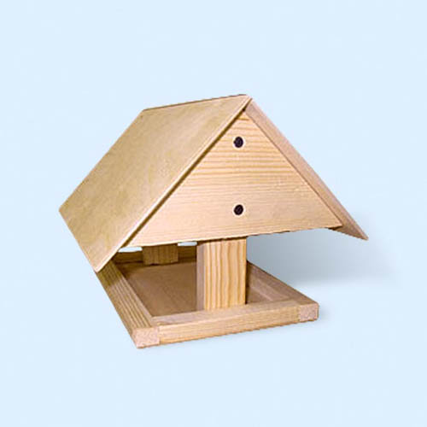
- написать письмо Дедушке Морозу;
- подготовить атрибуты, костюмы к новогоднему спектаклю;

